MUSEUM KELILING SEBAGAI PENGENALAN SEJARAH LOKAL DI DESA NYOGAN, KECAMATAN MESTONG, KABUPATEN MUARO JAMBI, PROVINSI JAMBI

Hadi waluyo¹, Bimo Abimayu^{2,} Dony Saputra, Any Wahyuni
Hw88510@gmail.com¹, skuyliving761@gmail.com2, muhammadadisaputra@unja.ac.id³ , bimobimoabimayu@gmail.com⁴, anny123@unja.ac.id⁵
Abstract
Sejarah lokal merupkan salah satu bagain dari sejarah Indonesia yang dibatasi oleh geografis dan adminitratif. Begitu pula provinsi Jambi yang memiliki berbagai peninggalan sejarah yang menarik untuk dipelajari . Namum, masih banya masyrakat Jambi Sendiri yang belum mengenal tentang Sejarah yang ada di provinsi Jambi oleh karena itu perlu adanya pengenalan sejarah lokal dengan media Museum keliling. Musium keliling memiliki tujuan untuk meningkatkan pengetahuan masyarakat tentang sejarah lokal yang ada di provinsi Jambi. Museum keliling mengunan pendektan demontrasi yang memperilhatkan miniatur peinggalan sejarah, diaroma perjuangan rakyat Jambi poster dan lift the flap book. Sehingga dari kegiatan ini ada didapatan hasil meningatnya pengetahuan masyrakat tentang sejarah lokal ,belajar dari kesalahan masa lalu untu mempersiapkan masa depan yang lebih bai , menumbuhkan rasa cinta dengan budaya serta memperkuat rasa gotong royong.
Keywords: Museum keliling, Sejarah lokal

Pendahuluan
Indonesia sebagai negara yang kaya akan sejarah , terutama sejarah lokal . sejarah lokal sendiri merupakan sebuah Historiografi yang berasal dari cerita yang bernuansa kedaerahan (Jurmadi, 2022) . Salah satu daerah yang memiliki kekayaan sejarah lokal adalah provinsi Jambi. Jika dilihat dari kehidupan masyarakatnya maka Jambi bisa dikatakan sebagai daerah yang multikultural yang penuh dengan segudang kebudayaan serta sejarah nya sendiri karena masyarakat yang tinggal dari berbagai etnis; etnis yang ada di tanah Jambi itu sendiri, Jambi dihuni oleh etnis Melayu, seperti suku Kerinci, Suku Batin, suku Bangsa Dua Belas, suku Penghulu, dan suku Anak dalam. Jambi memiliki berbagai macam sejarah lokalnya sendiri dari peninggalan terdahulunya
Masyarakat Jambi perlu mengetahui mengenai sejarah lokal daerahnya sendiri melalaui Pembelajaran sejarah khususnya sejarah lokal. Pembelajaran sejarah memiliki peran sebagai dasar pembentukan karakter bangsa termaksud pula sejarah lokal, Setiap masyarakat mengetahui mengenai sejarah lokal daerahnya sendiri. Karena menjadi identitas atau jati diri seseorang merupakan bentuk loyalitas sejarah, Sejarah lokal yang banyak di warnai oleh mitos membuat penlis semakin tertarik (Hariyono, 2017 ). Selain itu bisa memperkaya perbendaharaan sejarah nasional, juga dapat memperdalam pengetahuan siswa tentang dinamika sosiokultural dari mastarakat Indonesia yang majemuk ini secara lebih intim.
Rendahnya minat masyarakat jambi berkunjung ke Musium yang ada di Jambi salah satunya adalah musium perjuangan yang tercatat pada tahun 2017 hanya 1020 orang yang berkunjung dan mengalami penurunan pada tahun 2018 menjadi 908 orang ( Saputra, 2020). Hal ini menyebabkan Masyarakat jambi kebanyakan belum mengenal dan mengetahui sejarah lokal mereka sendiri . Termaksud para siswa/I sekolah terutama di desa Nyogan, desa Nyogan kecamatan Mestong berletak dari pusat kota jambi berjarak 50 Km dan +-30 km dari ibu kota kecamatan Mestong salah satu bagian daerah Jambi yang memiliki penduduk suku anak dalam. Desa nyogan ini ada beberapa sekolah yang mayoritas siswa nya adalah berasal dari suku anak dalam , dengan beberapa sekolah antara lain; SDN 238 IX NYOGAN SUGANDI yang berada di desa nyogan sugandi, dusun nyogan Kec. Mestong, Kab. Muaro Jambi Prov. Jambi, SMP Satu Atap Nyogan yang berada di desa nyogan sugandi, dusun nyogan Jl. Jambi - Sungai Bahar, Nyogan, Kec. Mestong, Kab. Muaro Jambi Provinsi Jambi.
Dari hasil obeservasi serta wawancara dengan berbagai pihak yang ada di desa Nyogan; pihak kantor desa, pihak sekolah dan oran tua siswa/i beserta masyarakat desa nyogan khususnya Suku Anak Dalam didapati beberapa masalah antara lain, akses keluar masuk jalan desa yang sulit dilalui terutama ketika hujan karena jalan yang masih rusak dan belum aspal atau sebagian masih berupa aspal. Lalu infrastruktur sekolah yang belum memadai misalnya saja ketidak tersediaanya perpustakaan pada dua sekolah tersebut ditambah juga dengan jumlah guru yang masih kurang. Lalu sulitnya akses internet yang menghambat laju penyebaran informasi ditengah pelaksanaan pembelajaran secara daring hal ini juga berdampak pada pembelajaran sejarah termaksud pengetahuan mengenai sejarah lokal jambi, pada akhirnya pengetahuan mengenai sejarah lokal jambi masih kurang di kalangan siswa/I serta masyarakat desa nyogan khususnya pada masyarakat Suku Anak Dalam.
Melihat dari permasalahan-permasalahan tersebut maka di butuhkanya suatu program yang dapat di jadikan sarana untuk memperkenalkan sejarah lokal kepada siswa/I sekaligus mendorong pemerataan pendidikan sekolah yang ada di desa nyogan sugandi, dusun nyogan Kec. Mestong, Kab. Muaro Jambi Prov. oleh karena itu untuk mengatasi permasalahan tersebut maka diadakan lah program “Museum Keliling” yang akan mendatangi sekolah sekolah yang ada pada anak Suku Anak Dalam guna mengedukasi mengenai Sejarah lokal jambi.

Metode
Pada pengabdian ini mengunaan pendekatan demontrasi dimana pada pengabbdian ini memperlihatkan miniatur diaroma dan juga poster tentang sejarah. Menurut syah metode demontrasi merupakan metode pembelajaran dengan memperlihatkan barang, kejadian, aturan atau urutan kegiatan, baik secara langsung ataupun menggunakan media pembelajaran yang sesuai ( syah, 2000 ). Metode ini diharapkan menumbuhkan rasa kreatif dan komunikasi pada abad 21 ( simatupang 2021) . Adapun tahapan kegiatan pengabdian ini sebagai berikut :
- Observasi
Tim yang sudah dibentuk melakukan survei ke dusun Nyogan kecamatan Mestong kabupaten Muaro Jambi untuk mengetahui permasalahan apa yang terjadi dan apa solusi dari permasalahan tersebut. Dari survei didapat informasi sebagai berikut : Dusun ini akses jalan masuk menuju sekolah masih jalan tanah dan terkadang jika hujan deras sekolah terpaksa diliburkan karena banjir, akses untuk mendapatkan sinyal internet yang baik tidak ada, serta sangat sedikitnya sumber informasi yang tersedia dari perpustakaan atau sejenisnya, menyebabkan pendidikan anak-anak di dusun tersebut sangat kesulitan untuk mendapatkan pengetahuan tentang sejarah lokal Jambi.
- Wawancara
Wawancara dilakukan dengan Kelapa Desa Nyogan, kepala sekolah dan guru SDN 238 IX/ Nyogan Sugandi yang ada di dusun Nyogan Kecamatan Mestong Kabupaten Muaro Jambi Provinsi Jambi. Hasil wawancara yaitu, keluhan dari guru dan siswa siswa di Desa nyogan mengenai kurangnya sumber informasi tentang sejarah terutama sejarah lokal Jambi.
- Rancangan Implementasi Kegiatan
Tim beserta guru dan aparatur dusun mendiskusikan terkait implementasi program museum keliling dan kemudian disepakati bahwa program tersebut merupakan solusi terbaik untuk keterbatasan sumber informasi belajar siswa di dusun Nyogan Kecamatan Mestong Kabupaten Muaro Jambi Provinsi Jambi dan harus segera diimplementasikan.
- Sosialisasi Program
Kemudian tim lanjut melakukan sosialisasi kepada guru, dan siswa di dusun Nyogan kecamatan Mestong kabupaten Muaro Jambi Provinsi Jambi mengenai program yang akan dilaksanakan, yaitu museum keliling dimana program ini adalah sebuah miniatur dari museum yang sesungguhnya sehingga keterbatasan waktu dan tempat yang dimiliki tidak menghalangi siswa untuk belajar mengenai sejarah. Sosialisasi dilakukan oleh tim pelaksana program bersama dengan guru yang bertujuan untuk memperkenalkan program museum keliling sehingga bisa di implementasikan dengan baik kepada para siswa.
- Implementasi Program Museum Keliling
Setelah rancangan dan sosialisasi kegiatan telah terlaksana maka tahap selanjutnya adalah melakukan implementasi program museum keliling, program mulai berjalan dan diterapkan di masyarakat sehingga siswa setempat bisa mengakses museum keliling untuk belajar. Diharapkan dengan adanya museum keliling ini dapat meningkatkan minat siswa terhadap sejarah diluar dari pelajaran-pelajaran yang di ajarkan guru disekolah. Dalam kegiatan kegiatan Program pengabdian Mahasiswa Kepada Masyarakat ( P2M2) dengan Judul Museum Keliling Sebagai Pengenalan Sejarah Lokal melibatkan Pihak kampus sebagai pendukung pendanaan kegiatan ini, dan pihak Sekolah Dasar Negeri 238 IX/ Nyogan sugandi sebagi mitra kegiatan.
- Evluasi kegiatan
Selama program ini berlangsung dilakukan evaluasi untuk meninjau kekurangan dalam pelaksanaan sehingga bisa didapatkan solusi dari permasalahan yang ada nantinya. Kemudian evaluasi juga dilakukan setelah kegiatan berlangsung dengan harapan program museum keliling ini dapat terus berjalan dengan baik setelah program berakhir. diharapkan dengan adanya evaluasi ini kekurangan yang ada dalam program dapat dapat diselesaikan dengan baik.

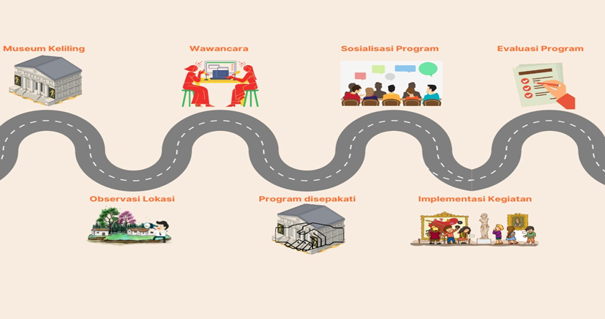
Gambar Flowmap Museum Keliling

Hasil Dan Pembahasan
Sejarah merupakan dinamika yang terjadi di suatu masyarakat meliputi segala aspek. Sehingga sejarah memberikan sebuah penjelasan terhadap kejadian yang melibatkan ruang dan waktu . Sedangkan Sejarah Lokal merupaka merupakan bentuk identitas dari jadi diri dari sebuah daerah (Kusnoto, 2017). Identitas adalah sebuah ciri khas yang tidak dimiliki oleh daerah lain sebagai kata lain sejarah, lokal merupakan sejarah kejadian sejarah yang tidak dimiliki daerah lain. Sejarah lokal secara umum merupakan Sejarah yang ada di daerah indonesia. Namun, sejarah lokal sendiri menjelaskan dinamika atau proses yang ditentukan dalam “ perjanjian” yang dibuat penulis ( Hariyono, 2017) . Menurut Andi Dewi Riang Tati( 2016), sejarah lokal adalah penulisan sebuah sejarah yang dibatasin oleh lokalitas lingkup tertentu . Indonesia dan budaya yang beragam, memerlukan interpretasi dan pemahaman yang lebih rinci dan beragam sebagai bahan pemahaman keragaman, sehingga sejarah lokal memiliki arti yang strategis dan fungsional untuk memperluas pengetahuan. Sejarah lokal juga sering diwarnai oleh mitos (berkedok mitos), yang seringkali mendorong para sejarawan tenggelam dalam asumsi. Artinya, peneliti membenamkan diri pada asumsi masyarakat setempat dimana kasus tersebut diamati selama ini.
Sedangkan Museum berasal dari bahasa yunani yaitu Museum yang berati tempat pemujaan dewa muses yang merupakan dewa seni dan dewa ilmu pengetahuan. Dalam peraturan pemerintah No 66 tahun 2015 menyebutan bahwa museum merupakan tempat untuk melindungi atau melestarikan, memanfaatkan koleksi , mengembangkan dan mengkomunikasikan dengan masyrakat. Selain itu museum juga sebagai elemen terpenting dalam mengubungkan masa dulu dan masa lalu melalui warisan budaya yang sangat penting untuk dijaga. Warisan budaya itu sendiri merupakan suatu keberagaman dari daerah dari hasil peradaban (Febriantini, 2022). Pengertian Museum Menurut International Council of Museum, museum adalah lembaga nirlaba yang bertahan lama yang melayani masyarakat dan perkembangannya serta bersifat terbuka dengan mengumpulkan, melestarikan, meneliti, mengkomunikasikan, dan menawarkan benda-benda dunia nyata kepada publik. untuk tujuan belajar. Selain itu juga menyajikan kebutuhan serta kesenangan Karena itu, dapat menjadi bahan kajian para cendekiawan untuk mendokumentasikan kekhasan masyarakat khusus, dan untuk pemikiran imajinatif di masa depan.
Pengertian museum keliling hampir sama dengan museum yang menghadirkan suatu objek sekaligus menyajikannya kepada publik, namun dalam museum keliling objek tersebut berbentuk salinan. Obyek museum keliling terbilang terbatas, hanya saja museum keliling kebanyakan menyajikan objek di tempat yang agak terpencil atau akses maka dari itu museum keliling lahir. Berangkat dari kondisi awal desa nyogan yang;
1. Kurangnya Infomasi tentang sejarah lokal
2. Akses jalan menuju museum cukup jauh dan infastruktur yang masih buruk
3. Minimnya pengetahuan sejarah lokal dari orang tuanya
4. Pola pikir yang selalu mengutamakan kebutuhan finansial dibandingkan pendidikan dan
5. Kurangnya dorongan dari orang tuanya untuk memperluas pengetahuan
Sehinggga kegiatan yang dilakukan selama pengabdian adalah mendemontrasikan peninggalan sejarah lokal yang ada di provinsi jambi melalui media pembelajaran miniatur, Diaroma, Poster, daan video animasi tentang sejarah nasional maupun cerita rakyat jambi . kegiatan ini bertujuan untuk ; meningkat pengetahuan tentamg sejarah lokal jambi, dan juga meningkatkan rasa bangga terhadap budaya daerah jambi. Uraian kegiatan pengabdian ini dapat dilihat pada Tabel pelaksanaan Kegiatan Musium keliling;
Kegiatan | Keterangan
Sosialisasi | Kegiatan pengenalan program Musium keliling kepada Desa, kepala Sekolah, guru dan juga siswa dilakuan di kantor Desa Nyogan Kecamatan Mestong, kabupaten Muaro Jambi dan di SD Negeri 238 IX/ Nyogan Sugandi
Demontrasi Replika peninggalan Sejarah | Dalam kegiatan demontrasi ini mengunkan media pembelajaran yang telah disiapkan berupa : Miniatur Candi Muaro Jambi, Diaroma perjuangan Simpang Tiga Sipin, candi hindu/Budha dari Luar Jambi, Diaroma kehidupan manusia Purba, Miniatur Rumah Tuo . poster perjuangan rakyat Jambi,
Storytelling | Story teling ini mencaritaan perjuangan Rakyat jambi dalam melawan belanda yang dipimpin oleh Sultah Taha syarifudin melalui media lift the flap book, selain itu tentang cerita rakyat jambi seprti ; orang kayo hitam, putri pinanng masak dan datuk paduko berhala yang di kemas dalam lift the flap book juga. Selain itu juga dan menggunakan media yang relevan lainnya.
Melihat Video | Dalam kegiatan ini siswa diberikan arahan untuk menonton sebuah video animasi tentang perjuangan rakyat jambi, sejarah nasional dan juga dogeng yang beredar di masyarakat Jambi
Bermain sambil belajar | Setiap setalah mendapatkan materi para siswa akan diberikan latihan baik secar individu maupun kelompok untuk mengukur sebarapa efektif media yang digunakan dengan cara memberikan permainan seperti : setiap tim diberikan gambar secara acak kemudian di minta untuk mengurutan gambar tersebut sesuai dengan nama peristiwa.
Membuat MADING | Membuat papam iformasi yang berisikan poster tentang sejarah Jambi. Kisah sejarah Jambi, foto foto sejarah jambi dari Masa Hindu-Budha sampai dengan masa Kedatangan Jepang.
Memberikan Reward | Setiap kelompok/siswa yang bisa menyelesaikan challege yang diberikan dengan cepat dan tepat akan mendapatkan Reward
Penutupan kegiatan | Kegiatan program pengabdain mahasiswa kepada masyarakat (P2M2) dengan judul muslim keliling ( MUSLING) dengan olaraga bermain voli bersama para siswa dan guru sebagai refleksi ditengah kegiatan belajar.

Tabel Pelaksanaan kegiatan MUSLING

Gambar pelaksanaan kegiatan MUSLING
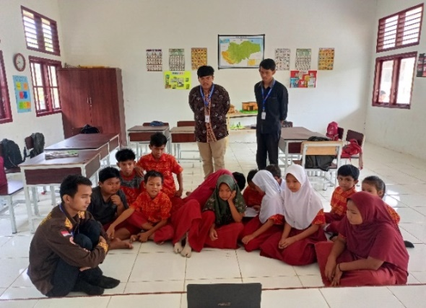
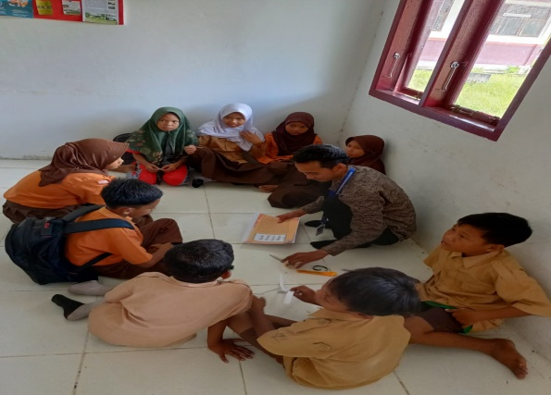
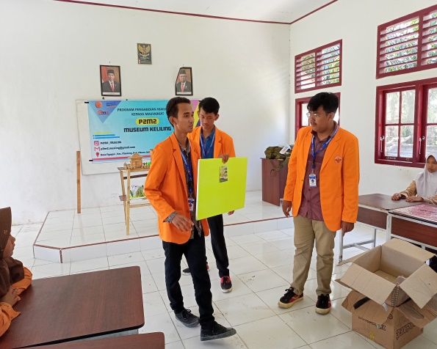
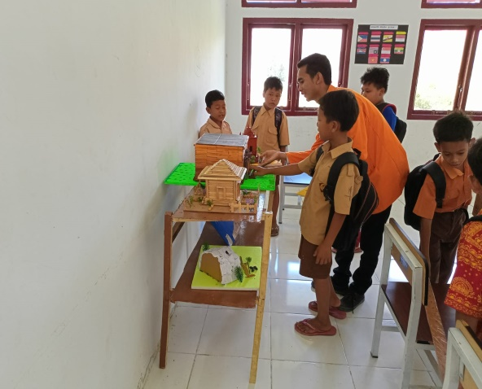
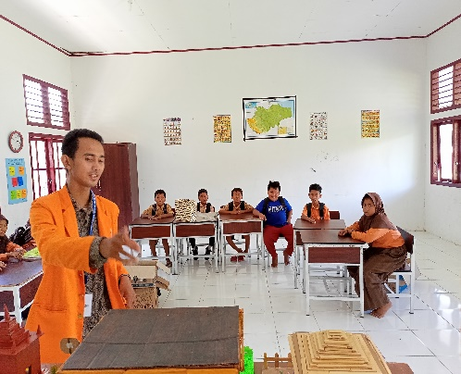
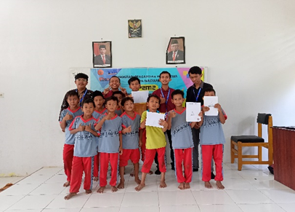
Potensi hasil dari kegiatan Pengabdian Museum eliling ini bis dilihat pada bagan berikut;
Musium Keliling
- Sebagai pendidikan moral
- Sebagai pembelajaran untuk hidup lebih baik
- Belajar dari kesalahan sejarah untuk menetapa masa depan yang baik
- Meningatkan jiwa sosial dan gotong royong siswa
Budaya
Sosial

Gambar Bagan Potensi hasil kegiatan
Pendidikan
- Menumbuhkan Rasa bangga akan budaya yang dimiliki Jambi
- Mencintai Budaya Jambi
- Melestarikan Budaya Jambi
- Meningkatnya pengetahuan siswa tentang sejarah lokal Jambi
- Menjadikan siswa lebih berani berexpresi
- Meningkatkan minat listarsi literasibudaya dan kewrgaan
Kesimpulan
Sejarah lokal merupakan salah satu bagian dari sejarah Indonesia yang berada disetiap daerah. Begitu pula provinsi Jambi yang kaya akan peninggalan sejarah yang wajib kita jaga dan lestaikan . Sudah semestinya sebagai masyarakat jambi memperkenalkan budaya dan sejarah lokal yang ada di daerah jambi. Hal ini lah yang telah dilakuan oleh tim Program pengabdian mahasiswa kepada masyarakat untuk memperkenalan sejarah lokal jambi melalui kegiatan Museum keliling ( MUSLING) yang dilaksanakan di SDN 238 IX/ Nyogan Sugandi Guna meningkatkan wawasan tentang sejarah lokal jambi serta meningkatkan literasi Budaya dan kebangsaan. Kegiatan yang dilakukan dengan mengunakan media pembelajaran seperti; Diaroma , Miniatur, Poster, lift the flap book untuk mendemostrasikan peristiawa sejarah yang pernah terjadi di Jambi. Kegiatan ini mampu menumbuhkan rasa nasionalisme dan rasa cinta dengan daerah jambi, juga membantu siswa untuk menambah ilmu pengetahuan mereka tentang sejarah lokal dan kebudayan yang ada di Jambi. Diharapakn setalah kegiatan ini akan berelanjutan jangka panjang, sehingga dapat memberikan banyak pengetahuan baru bagi siswa tentang sejarah yang ada di provinsi jambi

Daftar Pustaka
Dedi Asmara. 2019. Peranan musium dalam pembelajaran sejarh : Jurnal Pendidikan Sejarah dan Riset Sosial Humaniora .Vol 2 No.1
Dwi Handoyo, A. 2017. FAKTOR-FAKTOR PENYEBAB PENDIDIKAN TIDAK MERATA DI INDONESIA : PROSIDING SEMINAR NASIONAL “MENJADI MAHASISWA YANG UNGGUL DI ERA INDUSTRI 4.0 DAN SOCIETY 5.0”
Febriantini Komang Dea, Mangku Dewa Gede Sudika. 2022. PERLINDUNGAN HUKUM INTERNASIONAL TERHADAPWARISAN BUDAYA INDONESIA YANG DI KLAIM OLEH NAGARA LAIN : Jurnal Pendidikan Kewarganegaraan Undiksha Vol. 10 No. 3
Hariyono, H. (2017). Sejarah Lokal: Mengenal Yang Dekat, Memperluas Wawasan. Sejarah dan Budaya: Jurnal Sejarah, Budaya, dan Pengajarannya, 11(2), 160-166
Jurmadi. 2022. Sejarah Lokal dan Public history (Sejarah Bagi Masyarakat) : Chronologia (2022) vol. 3 no. 3 h
Kusnoto Yuver, Minandar Fandri. 2017. PEMBELAJARAN SEJARAH LOKAL: PEMAHAMAN KONTENS BAGI MAHASISWA: Jurnal Ilmu Pendidikan Sosial Vol 4 No 1
Putra, Benny Agusti. 2018. SEJARAH MELAYU JAMBI DARI ABAD 7 SAMPAI ABAD 20. Tsaqofah & Tarikh Vol. 3 No. 1
Saputra Risky Marwan, UR.140163 and Zulqarnain, Zulqarnain and Nurbaiti, Nurbaiti (2020) Tugas Humas Untuk Meningkatkan Pengunjung Wisata Pendidikan dan Budaya Museum Perjuangan Jambi. Skripsi thesis, UIN Sulthan Thaha Saifuddin Jambi.
Simatupang. H., Hardinata . A, Ningsih W, Dhani F.R, Josephin A.A, Lismayadi. 2021. The Effectiveness of Stem-Oriented Project and Mini Research Teaching Materials in Improving Student Learning Outcomes at SMP 37 Medan. Journal of Physics: Conference Series.
Syafri. 2019. BESALE SEBAGAI KEARIFAN LOKAL SUKU ANAK DALAM DI DESA NYOGAN KECAMATAN MESTONG KABUPATEN MUARO JAMBI, JAMBI. Seminar Nasional Manajemen dan Bisnis ke-3 Program Studi Manajemen Fakultas Ekonomi dan Bisnis Universitas Jember
Tari Andi Dewi Riang. 2016. Analisis Kebutuhan Bahan Ajar Muatan Lokal Sejarah dan Budaya Kabupaten Bone di Sekolah Dasar. Vol 12 No 1
Yelianti, Upik. 2020. WORKSHOP PENINGKATAN KUALITAS PENDIDIKAN SAD DI DESA NYOGAN KABUPATEN MUARO JAMBI. DEDIKASI: Jurnal Pengabdian Masyarakat Vol. 2 No. 1

